ИП ПОРЯДИН ДМИТРИЙ ВЛАДИМИРОВИЧ
124460, г.Москва, г.Зеленоград, корп.1118, кв.76
http://www.xn--80ah.net/
Дезинфицирующее средство Анолит нейтральный (АНК).
Произведено по ТУ 21.20.10-001-0119735717-2020.
Декларация соответствия ЕАЭС №RU Д-RU/ IIX01/B/13967/20
Сертификат Соответствия ГОСТ-Р РОСС.RU.HX37.H00230 №0605908
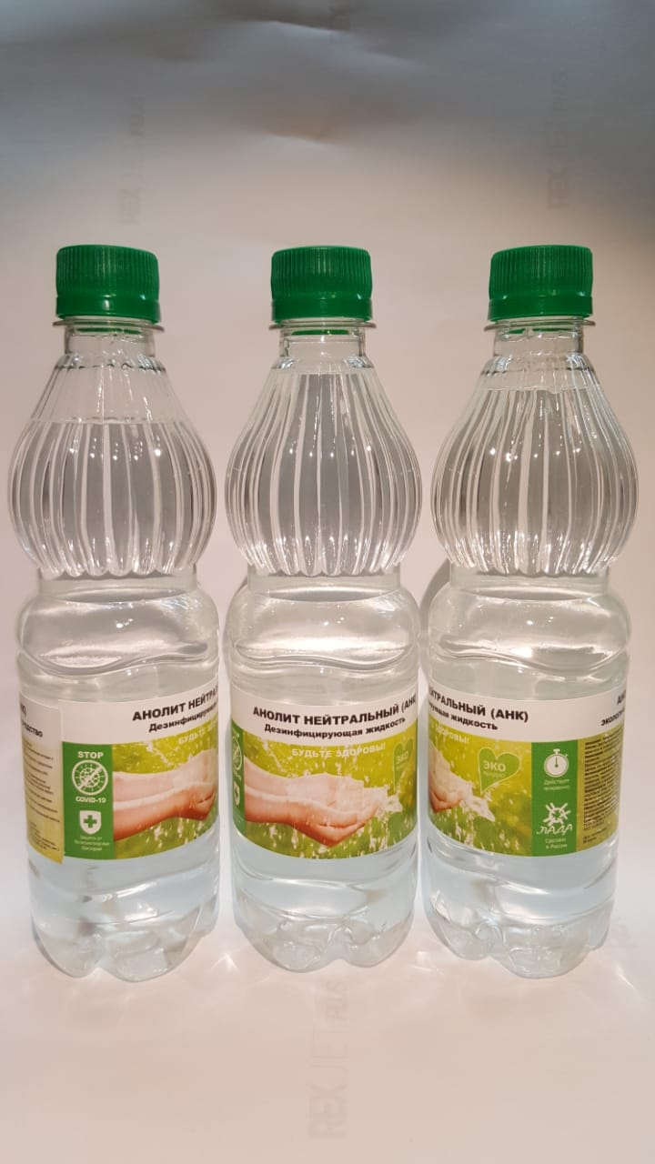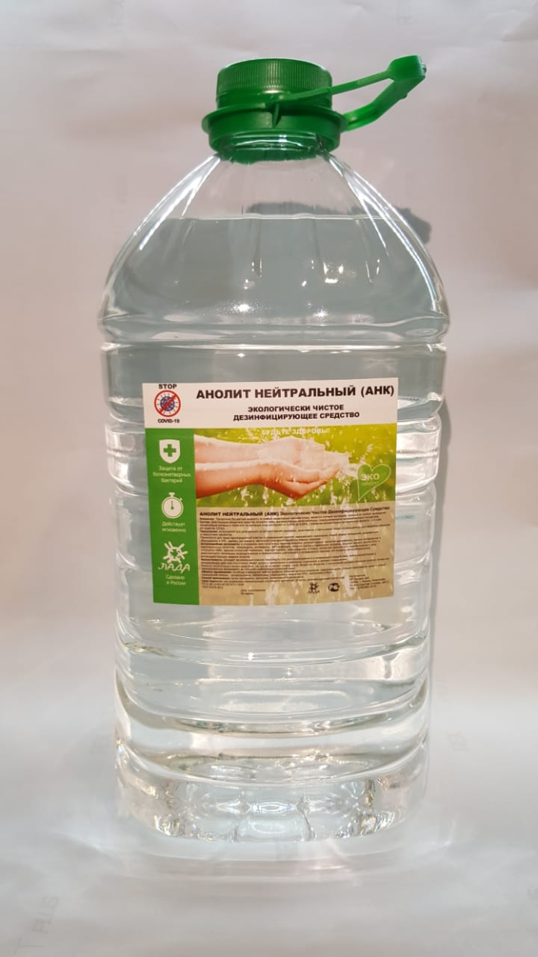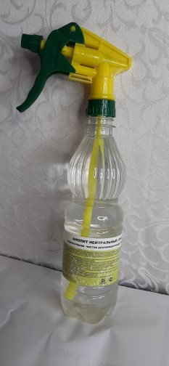
- Состав: Действующим веществом средства является смесь высокоактивных метастабильных (электрохимически активированных) оксидантов, концентрация которых в пересчете на активный хлор составляет от 0,02% до 0,08%. Суммарная концентрация растворенных веществ - 2,0 г/дм. рН средства 6-7.
- Бесцветная жидкость, имеет слабый характерный запах хлора.
- Срок активной стерилизации 30 дней, дезинфекции 365 дней.
ПРАЙС-ЛИСТ САМОВЫВОЗ со склада в г. Зеленоград.
на АНОЛИТ в пластиковых ПЭТ канистрах и бутылках:
Емкость | Вложение, шт. | Палет, упак. | Розница, от упаковки | Мелкий опт (от 50 л.) | Средний опт (от 100 л.) | Крупный опт (от 500 л.)
0,5 л | 12 | 108 | 100 руб. | 95 руб. | 90 руб. | договорная
0,5 л. с триггером | 12 | 108 | 180 руб. | 170 руб. | 160 руб. | договорная
1 л. | 12 | 60 | 150 руб. | 140 руб. | 120 руб. | 100 руб.
1 л. с триггером | 12 | 60 | 220 руб. | 210 руб. | 190 руб. | договорная
5 л. | 2 | 126 | 460 руб. | 450 руб. | 440 руб. | 430 руб.
При необходимости доставки до склада Покупателя либо Транспортной компании, необходимо к цене добавить стоимость транспортных услуг.

По вопросам сотрудничества просьба связаться по телефону: +7 903 795 15 61 с Олегом Мешалкиным 9037951561@mail.ru

